令和７年度ひきこもり家族支援講演会

＜参　加　申　込　書＞

|  |  |  |  |
| --- | --- | --- | --- |
| No | 氏名 | 町名 | 電話番号 |
| 1 |  |  |  |
| 2 |  |  |  |
| 3 |  |  |  |

**ＮPO法人フリースペースふきのとう 事務局宛**

**Mail：f-porepore@shirt.ocn.ne.jp**

**FAX（送信票は不要）：０９５６－７６－８１３１**

　　　　　　申し込み締切：令和７年９月29日（月）

フリースペースふきのとうについて

　1988年12月24日に不登校児を持つ親の会「ふきのとう」として設立された任意団体です。

　2010年2月には特定非営利活動法人フリースペースふきのとうとして、長崎県から認証を受け、新たに出発致しました。

　現在は、不登校・ひきこもりが増える中で、当事者や親と向き合い、親の会・家族の会や居場所を支援しているところとして活動しています。

《表彰履歴》

2017年　長崎県地域精神保健福祉活動功労賞

2018年　長崎県子ども・若者応援団「若者支援部門」県知事賞

　　　　　内閣府子供と家族・若者応援団「子供・若者支援部門」内閣府特命大臣賞

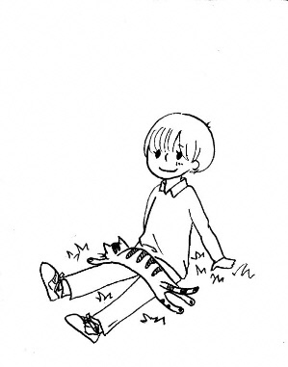

～これからの予定～



ひきこもり当事者交流会

～おしゃべりサロン～

日程：2025年11月1日（土）

時間：13：00～15：00

参加費：無料

対象者：ひきこもり当事者や経験者

場所：フリースペースふきのとう「ぽれぽれ」

ひきこもり家族会

「あのねの木」

日程：2025年10月15日（水）

時間：10：00～12：00

参加費：無料

対象者：ひきこもりを持つ親

場所：佐世保市福祉活動プラザ会議室２